**Task 1** Specify and mark **Arduino Uno onboard Digital and Analog Pins.**

任务1 描述和标注Arduino Uno板上的数字引脚和模拟引脚。

Arduino Uno的引脚0-13用作数字输入/输出引脚。其中，引脚13连接到板载的LED指示灯；引脚3、5、6、9、10、11具有PWM功能。

需要注意的是：

●    每个引脚可提供/接收最高40 mA的电流。但推荐的电流是20毫安。

●    所有引脚提供的绝对最大电流为200mA。

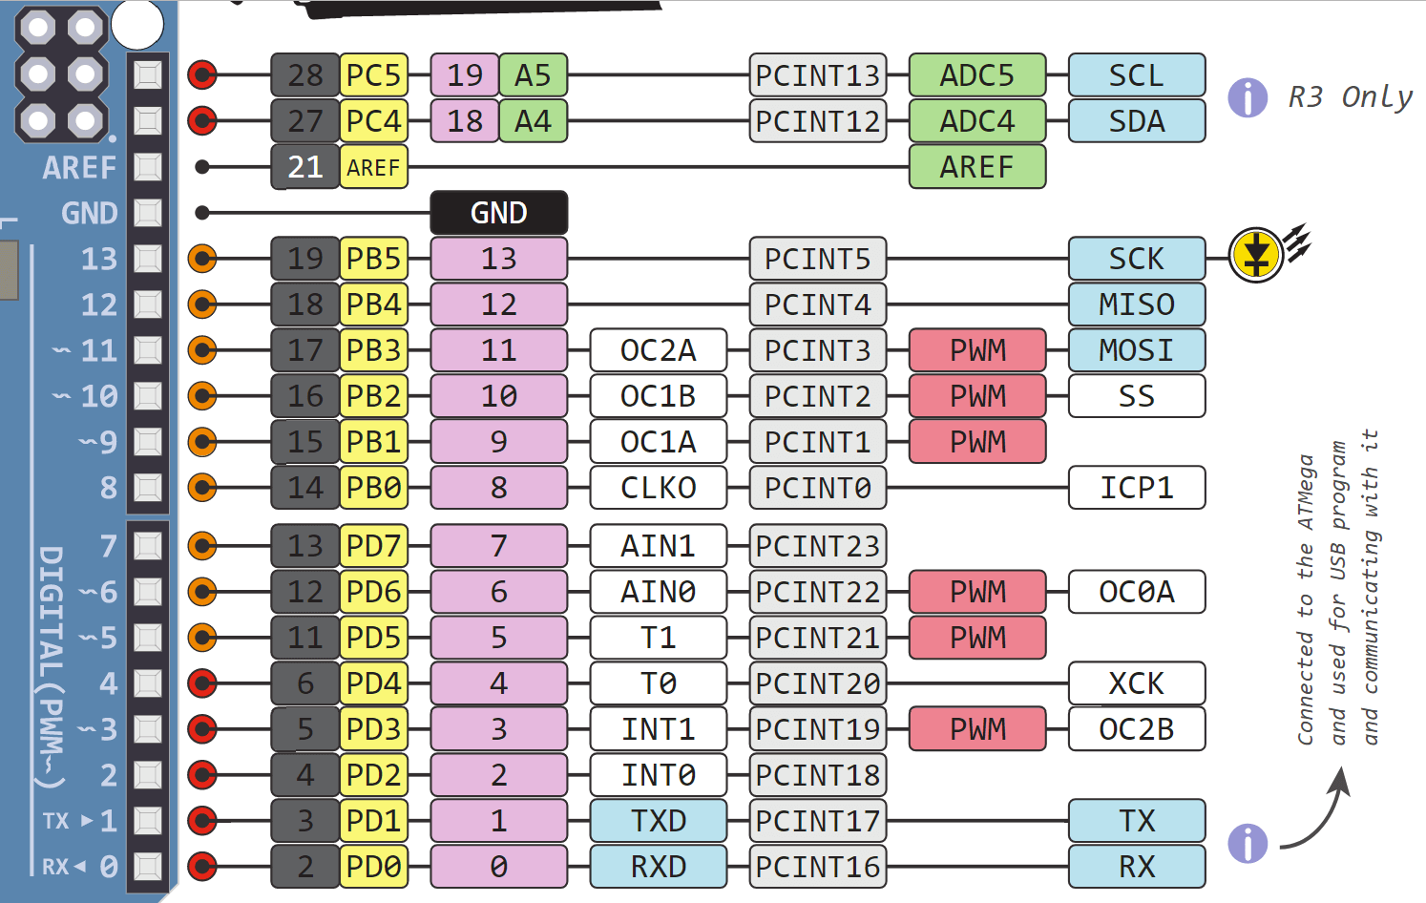

Arduino Uno有6个模拟引脚，它们作为ADC（模数转换器）使用。

这些引脚用作模拟输入，但也可用作数字输入或数字输出。

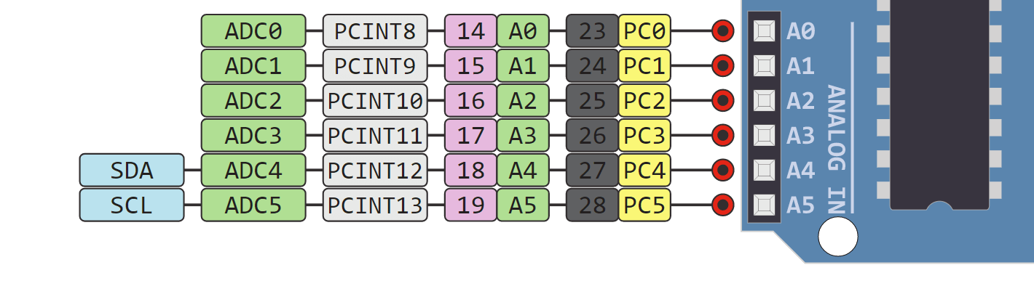

**Task 2 One** LED is linked with the **digital pin**, set up a circuit to use **a button (or two)** to control the on and off state of the LED. Draw the circuit in TinkerCAD, make the executable codes for the function.

任务2 一个LED与数字引脚相连，设置一个电路，用一个（或两个）按钮来控制LED的开启和关闭状态。在TinkerCAD中绘制电路，编写功能的可执行代码。

int Anpin=6;

int LEDpin=A1;

int ZT=LOW;

void setup()

{

pinMode(Anpin,INPUT);

pinMode(LEDpin,OUTPUT);

}

void loop()

{

ZT=digitalRead(ANpin);

digitalWrite(LEDpin,ZT);

delay(1000);

}